直流电路定理虚拟实验报告

班级： 自动化类2502 姓名： 沈文轩 学号： 1025005602

要求:将各实验内容的电路模型和数据表格按内容顺序粘贴，并给出实验结论。
- 含有受控源电路的叠加定理和齐次性定理验证
电路模型：(要求仪表上显示一组对应的表格数据）
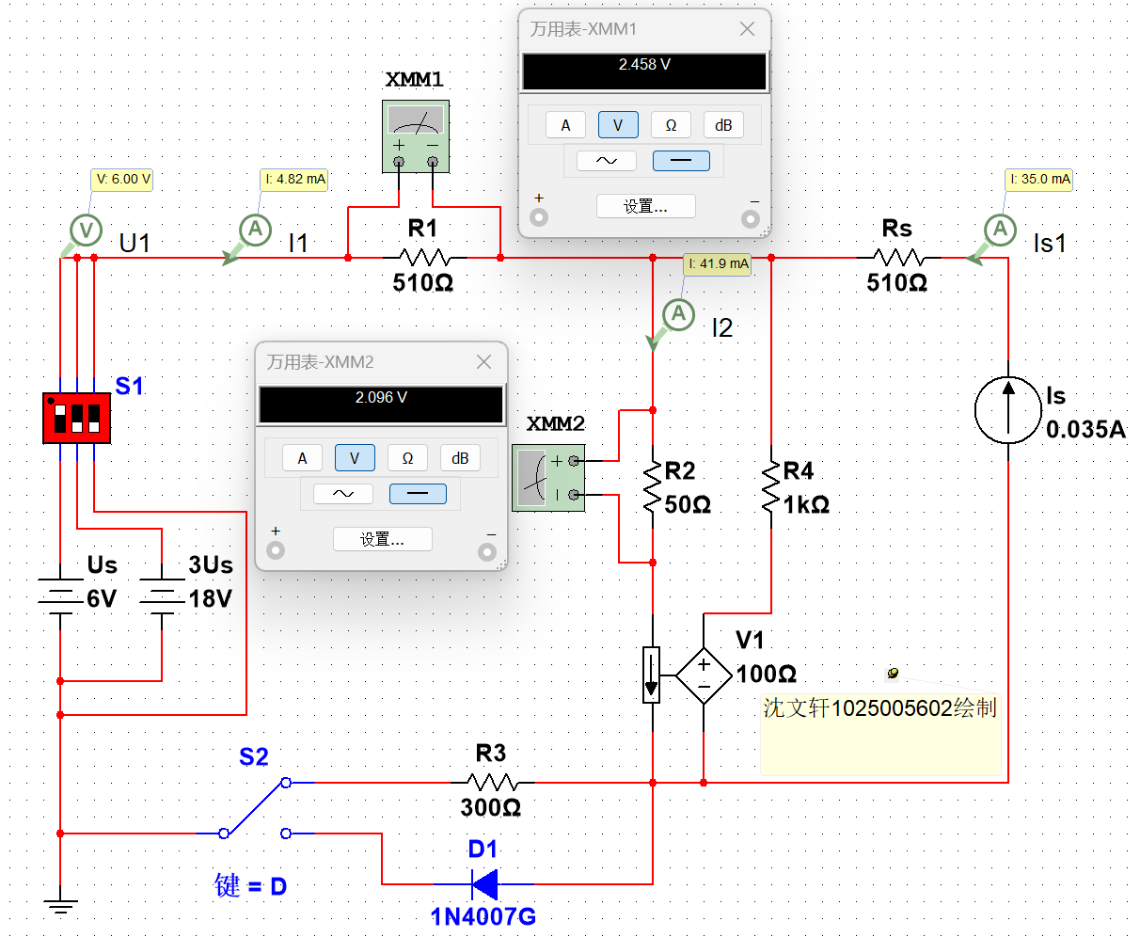
图1 叠加定理、齐性定理验证实验

数据表格（为提升实验精度，本人将电流探针的数据全部用万用表复测了一遍）:
表1 叠加定理、齐性定理验证实验
作用源 | 测量参数 | I₁ / mA | I₂ / mA | U₁ / V | U₂ / V
Us与Is  共同作用 | R₃接入电路 | 4.82 | 41.916 | 2.458 | 2.096
 | 二极管接入电路 | 6.251 | 43.422 | 3.188 | 2.171
Us  单独作用 | R₃接入电路 | 6.955 | 7.322 | 3.547 | 0.366
 | 二极管接入电路 | 9.49 | 9.99 | 4.84 | 0.499
Is  单独作用 | R₃接入电路 | -2.135 | 34.594 | -1.089 | 1.73
 | 二极管接入电路 | 0.0000254 | 36.842 | -0.0000129 | 1.842
3Us  单独作用 | R₃接入电路 | 20.866 | 21.965 | 10.642 | 1.098
 | 二极管接入电路 | 30.72 | 32.337 | 15.667 | 1.617

- 含有受控源电路的戴维南定理和诺顿定理验证
电路模型：(要求仪表上显示一组对应的表格数据）
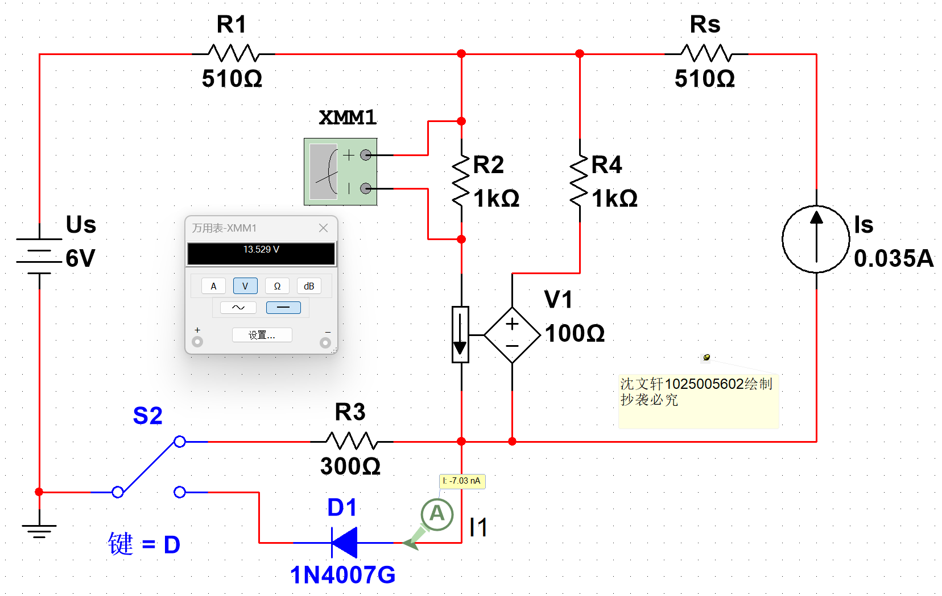
图2 测量开路电压和短路电流
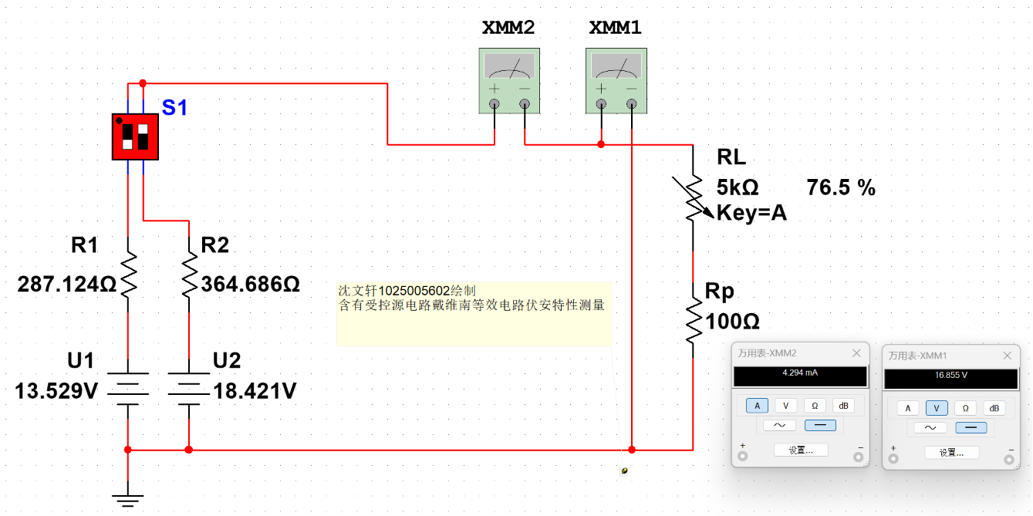
图3 戴维南等效电路伏安特性测量

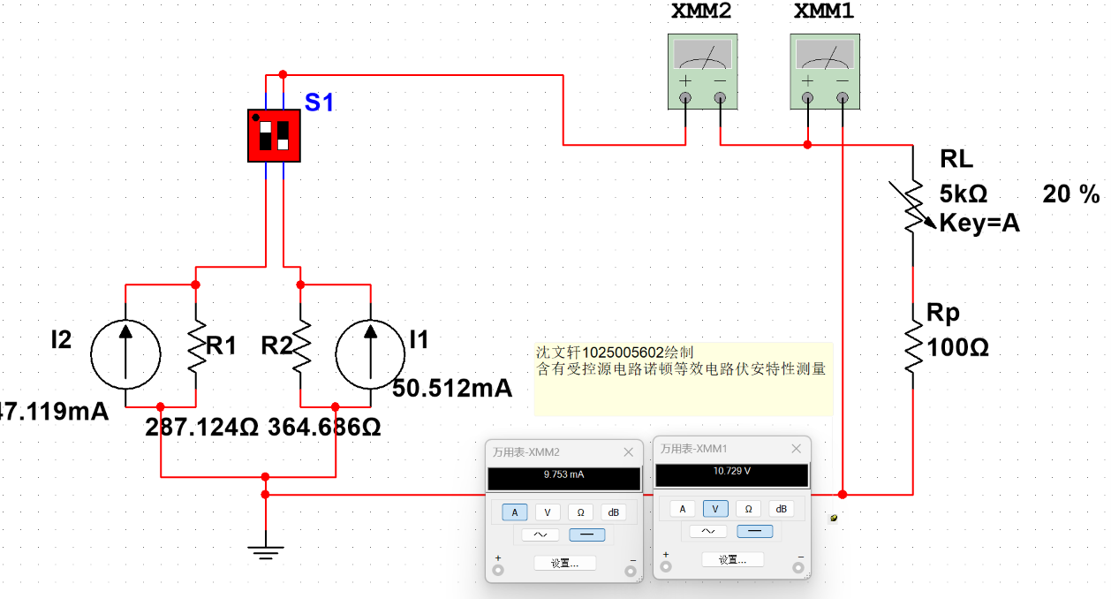
图4 诺顿等效电路伏安特性测量

数据表格:
表2 测量等效参数
测量参数 | U_{OC} / V | I_{SC} / mA | 计算 Req / Ω
线性电路 | 13.529 | 47.119 | 287.124
非线性电路 | 18.421 | 50.512 | 364.686
表3 线性/非线性原网络端口伏安关系
测量参数 |  | 1 | 2 | 3 | 4 | 5
线性电路 | U / V | 12.808 | 12.644 | 12.184 | 11.902 | 10.729
 | I / mA | 2.511 | 3.084 | 4.686 | 5.667 | 9.753
非线性电路 | U / V | 16.855 | 16.279 | 15.796 | 15.031 | 14.666
 | I / mA | 3.305 | 4.522 | 5.542 | 7.157 | 7.928

表4 线性/非线性戴维南端口伏安关系
测量参数 |  | 1 | 2 | 3 | 4 | 5
线性电路 | U / V | 12.808 | 12.644 | 12.184 | 11.902 | 10.729
 | I / mA | 2.511 | 3.084 | 4.686 | 5.667 | 9.753
非线性电路 | U / V | 16.855 | 16.278 | 15.797 | 15.028 | 14.667
 | I / mA | 4.294 | 5.877 | 7.197 | 9.305 | 10.293

表5 线性/非线性诺顿端口伏安关系
测量参数 |  | 1 | 2 | 3 | 4 | 5
线性电路 | U / V | 12.808 | 12.644 | 12.184 | 11.902 | 10.729
 | I / mA | 2.511 | 3.084 | 4.686 | 5.667 | 9.753
非线性电路 | U / V | 16.855 | 16.278 | 15.797 | 15.028 | 14.667
 | I / mA | 4.294 | 5.877 | 7.197 | 9.305 | 10.293

- 含有受控源电路的特勒根定理验证
电路模型：(要求仪表上显示一组对应的表格数据）
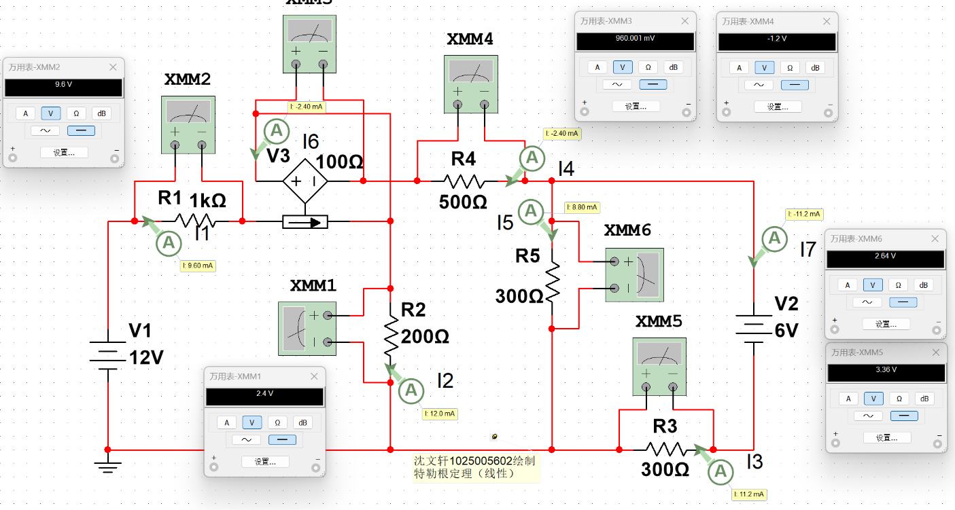
图5 含受控源的特勒根定理的验证

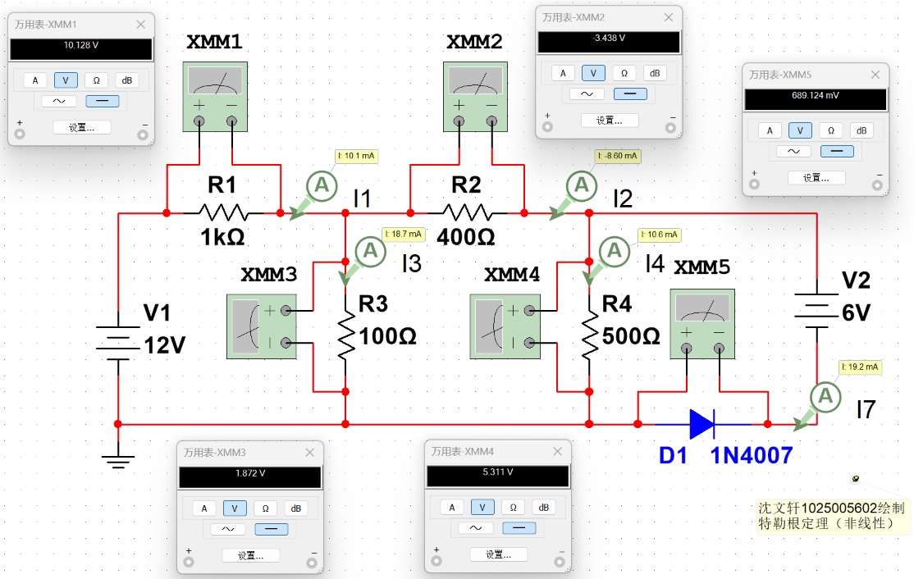
图6 含二极管（非线性电路）的特勒根定理的验证

数据表格:
表6 特勒根定理的验证
测量参数（关联参考方向） |  | R₁ | R₂ |  | R₃ |  | R₄ |  | R₅ |  | V₁ |  | V₂ |  | V₃ | ∑
含受控源  线性电路 | Ux / V | 9.6 | 2.4 |  | 3.36 |  | -1.2 |  | 2.64 |  | 12.00 |  | 6.00 |  | 0.96
 | Ix / mA | 9.60 | 12.0 |  | 11.2 |  | -2.40 |  | 8.80 |  | -9.60 |  | -11.2 |  | -2.40
 | Ux·Ix / mW | 92.16 | 28.8 |  | 37.632 |  | 2.88 |  | 23.232 |  | -115.2 |  | -67.2 |  | -2.304 | 0.00
测量参数（关联参考方向） |  | R₁ |  | R₂ |  | R₃ |  | R₄ |  | D₁ |  | V₁ |  | V₂ |  | ∑
含二极管  非线性电路 | Ux / V | 10.128 |  | -3.438 |  | 1.872 |  | 5.311 |  | 0.6891 |  | 12.00 |  | 6.00
 | Ix / mA | 10.1 |  | -8.60 |  | 18.7 |  | 10.6 |  | 19.2 |  | -10.1 |  | -19.2
 | Ux·Ix / mW | 102.293 |  | 29.5668 |  | 35.0064 |  | 56.2966 |  | 13.2307 |  | -121.2 |  | -115.2 |  | 0.00

- 实验结论
1、含有受控源电路的叠加定理和齐次性定理验证：
在线性电路中（接入电阻R3），叠加定理与齐次性定理均严格成立。在允许的实验误差范围内，当电压源与电流源共同作用时，其响应（电流与电压）等于各独立源单独作用时产生的响应的代数和。同时，当激励增大K倍时，电路中的响应也相应增大K倍，满足齐次性。这证明了线性电路具有叠加性和齐次性。
在非线性电路中，叠加定理与齐次性定理均不成立。由于二极管的伏安特性呈指数关系，破坏了电路的线性结构。实验数据显示，各独立源单独作用的响应之和不等于它们共同作用时的响应，且激励与响应之间不再保持线性比例关系。这验证了叠加定理和齐次性定理仅适用于线性电路。
2、关于戴维南定理与诺顿定理的验证结论
戴维南定理与诺顿定理在线性含源网络中是等效且成立的。在误差允许范围内，原线性网络端口的伏安特性与其戴维南等效电路（由开路电压和等效电阻 及诺顿等效电路的伏安特性一致。这表明，对于外部电路而言，任何线性含源二端网络都可以等效为一个电压源串联电阻或电流源并联电阻的形式。
非线性电路不存在全局唯一的戴维南或诺顿等效电路。虽然可以测得非线性网络的开路电压和短路电流，但其端口伏安特性曲线是非线性的。因此，无法用一个固定的电压源+电阻模型在整个工作范围内进行等效。这证明了戴维南和诺顿定理的适用前提必须是线性电路。
3、关于特勒根定理的验证结论
特勒根（第一）定理在含受控源的线性及非线性电路中均成立。在实验误差范围内，无论是接入电阻的线性电路，还是接入二极管的非线性电路，所有支路吸收功率的代数和恒等于零（∑ P = 0）。这表明电路中发出的总功率等于吸收的总功率，能量守恒。实验证明特勒根定理它仅依赖于电路拓扑结构（基尔霍夫定律KCL和KVL），而与支路元件的性质无关。

